**ЛАБОРАТОРНАЯ РАБОТА**

**Аппаратные средства и оборудование ЛВС**

**Цель работы:** ознакомиться с основными аппаратными средствами и оборудованием ЛВС. Виды кабелей для сетей (коаксиальный, неэкранированная витая пара, оптоволокно). Устройства соединения BNC, RJ -45, настенные и модульные розетки, терминаторы[1].

**Методические указания к выполнению лабораторной работы**

**Коаксиальные кабели**

В начале развития локальных сетей коаксиальный кабель как среда передачи был наиболее распространен (рис. 55). Он использовался и используется преимущественно в сетях Ethernet, значительно реже в ARCnet. Различают "толстый" и "тонкий" кабели. "Толстый Ethernet" используется следующим образом - он прокладывается по периметру помещения или здания,

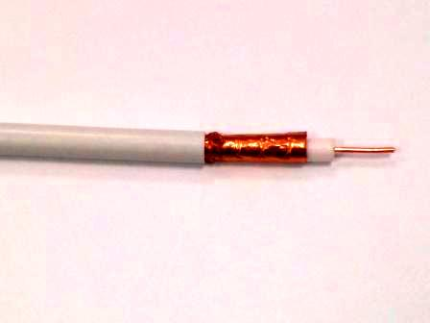

Рис. 56. Коаксиальный кабель

и на его концах устанавливаются 50-омные терминаторы (рис. 56).

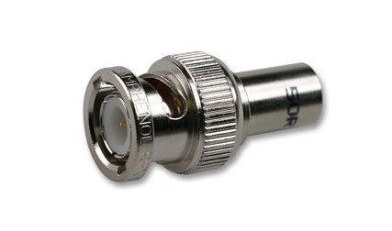

Рис. 56. Терминатор

Из-за своей толщины и жесткости кабель не может подключаться непосредственно к сетевой плате. Поэтому на кабель в нужных местах устанавливаются «вампиры» - специальные устройства, прокалывающие оболочку кабеля и подсоединяющиеся к его оплетке и центральной жиле. К «вампиру», в свою очередь, подключается трансивер - устройство, согласовывающее сетевую плату и кабель. К трансиверу подключается гибкий кабель с 15-контактными разъемами на обоих концах - вторым концом он подсоединяется к разъему AUI (attachment unit interface) на сетевой плате. Допустимая максимальная длина «толстого» коаксиального кабеля составляет 500 метров. Соответственно одним таким кабелем можно обслужить гораздо большую площадь, чем «тонким» кабелем, максимально допустимая длина которого составляет 185 метров. «Тонкий Ethernet» распространен значительно шире, чем «толстый».

Принцип использования у него тот же, но благодаря гибкости кабеля он может присоединяться непосредственно к сетевой плате. Для подключения кабеля используются разъемы BNC (bayonet nut connector), устанавливаемые собственно на кабель, и T-коннекторы, служащие для отвода сигнала от кабеля в сетевую плату (рис. 57).

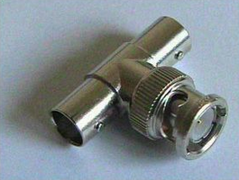

Рис. 57. Т-коннектор

Разъемы типа BNC бывают обжимные и разборные (пример разборного разъема - отечественный разъем СР-50-74Ф). Для монтажа разъема на кабель потребуется либо специальный инструмент для обжимки, либо паяльник и плоскогубцы.

Кабель необходимо подготовить следующим образом:

1. Аккуратно отрежьте так, чтобы его торец был ровным. Наденьте на кабель металлическую муфту (отрезок трубки), который поставляется в комплекте с BNC-разъемом.

2. Снимите с кабеля внешнюю пластиковую оболочку на длину 20 мм.

3. Оплетку аккуратно расплетите и разведите в стороны. Снимите изоляцию с центрального проводника на длину примерно 5 мм.

4. Установите центральный проводник в штырек, который также поставляется в комплекте с разъемом BNC. Используя специальный инструмент, надежно обожмите штырек, фиксируя в нем проводник, либо впаяйте проводник в штырек.

5. Вставьте центральный проводник с установленным на него штырьком в тело разъема до щелчка. Щелчок означает, что штырек установлен на свое место в разъеме и зафиксирован.

6. Равномерно распределите проводники оплетки по поверхности разъема, если необходимо, обрежьте их до нужной длины. Надвиньте на разъем металлическую муфту.

7. Специальным инструментом (или плоскогубцами) аккуратно обожмите муфту до обеспечения надежного контакта оплетки с разъемом. Не обжимайте слишком сильно - можно повредить разъем или пережать изоляцию центрального проводника.

**Кабели на основе витой пары**

Витая пара (UTP/STP, unshielded/shielded twisted pair) в настоящее время является наиболее распространенной средой передачи сигналов в локальных сетях. Кабели UTP/STP используются в сетях Ethernet, Token Ring и ARCnet. Они различаются по категориям (в зависимости от полосы пропускания) и типу проводников. В кабеле 5-й категории (рис. 58) находится восемь проводников, перевитых попарно (четыре пары).

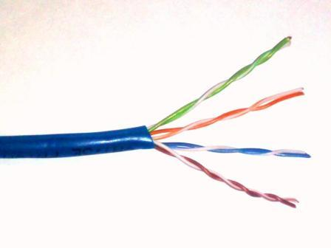

Рис. 58. Кабель UTP (неэкранированная витая пара) 5-й категории

Кабельная система, построенная на основе витой пары 5-й категории, имеет очень большую гибкость в использовании. На каждое рабочее место устанавливается не менее двух (рекомендуется три) четырехпарных розеток RJ-45. Каждая из них отдельным кабелем 5-й категории соединяется с кроссом или патч-панелью, установленной в специальном помещении - серверной. В это помещение заводятся кабели со всех рабочих мест, а также городские телефонные вводы, выделенные линии для подключения к глобальным сетям и т.п. В помещении монтируются серверы, а также офисная АТС, системы сигнализации и прочее коммуникационное оборудование. Благодаря тому, что кабели со всех рабочих мест сведены на общую панель, любую розетку можно использовать как для подключения рабочего места к ЛВС, так и для телефонии (рис. 59).

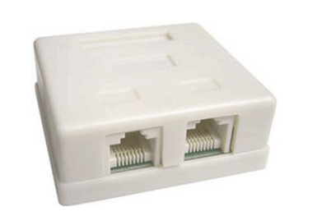

Рис. 59. Розетка на 2 порта

Патч-панель, или панель соединений, представляет собой группу розеток RJ-45, смонтированных на пластине шириной 19 дюймов. Это стандартный размер для универсальных коммуникационных шкафов - рэков (rack), в которых устанавливается оборудование (концентраторы, серверы, источники бесперебойного питания и т.п.). На обратной стороне панели смонтированы соединители, в которые монтируются кабели.

Кабели с многожильными гибкими проводниками используются в качестве патч-кордов, то есть соединительных кабелей между розеткой и сетевой платой, либо между розетками на панели соединений или кроссе. Кабели с одножильными проводниками - для прокладки собственно кабельной системы. Монтаж разъемов и розеток на эти кабели совершенно идентичен, но обычно кабели с одножильными проводниками монтируются на розетки рабочих мест пользователей, панели соединений и кроссы, а разъемы устанавливают на гибкие соединительные кабели (рис. 60).

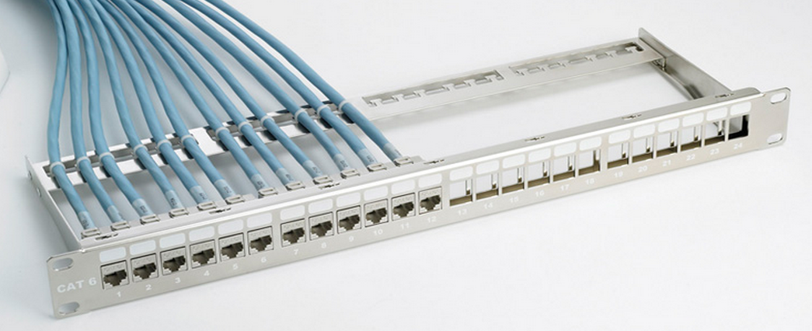

Рис. 60. Патч-панель

Как правило, применяются следующие виды разъемов:

- S110 - общее название разъемов для подключения кабеля к универсальному кроссу " 110" или коммутации между вводами на кроссе;

- RJ-11 и RJ-12 - разъемы с шестью контактами. Первые обычно применяются в телефонии общего назначения. Второй обычно используется в телефонных аппаратах, предназначенных для работы с офисными мини-АТС, а также для подключения кабеля к сетевым платам ARCnet;

- RJ-45 - восьмиконтактный разъем (рис. 61), использующийся обычно для подключения кабеля к сетевым платам Ethernet либо для коммутации на панели соединений.

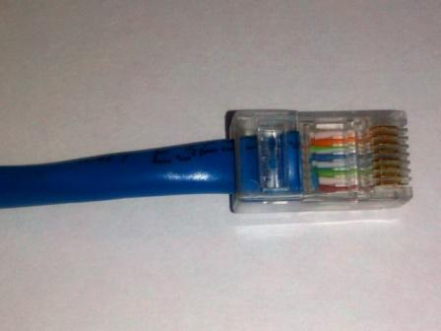

Рис. 61. Разъем RJ-45

В зависимости от того, что с чем нужно коммутировать, применяются различные патч-корды: «45-45» (с каждой стороны по разъему RJ-45), «110- 45» (с одной стороны S110, с другой - RJ-45) или «110-110».

Для монтажа разъемов RJ-11, RJ-12 и RJ-45 используются специальные обжимочные приспособления, различающиеся между собой количеством ножей (6 или 8) и размерами гнезда для фиксации разъема (рис. 62).

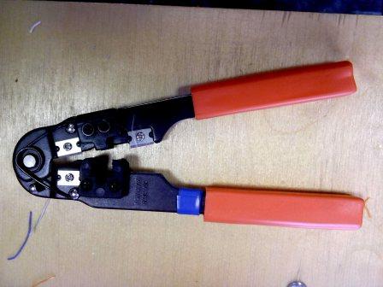

Рис. 62. Приспособление для снятия изоляции и обжимки разъема RJ-45

Рассмотрим монтаж кабеля 5-й категории на разъем RJ-45.

1. Аккуратно обрежьте конец кабеля. Торец кабеля должен быть ровным.

2. Используя специальный инструмент, снимите с кабеля внешнюю изоляцию на длину примерно 30 мм и обрежьте нить, вмонтированную в кабель (нить предназначена для удобства снятия изоляции с кабеля на большую длину). Любые повреждения изоляции проводников абсолютно недопустимы - именно поэтому желательно использовать специальный инструмент, лезвие резака которого выступает ровно на толщину внешней изоляции.

3. Аккуратно разведите, расплетите и выровняйте проводники. Выровняйте их в один ряд, при этом соблюдая цветовую маркировку. Существует два наиболее распространенных стандарта по разводке цветов по парам: T568A (рекомендуемый компанией Siemon) и T568B (рекомендуемый компанией AT&T и фактически наиболее часто применяемый).

На разъеме RJ-45 цвета проводников располагаются так (рис. 63):

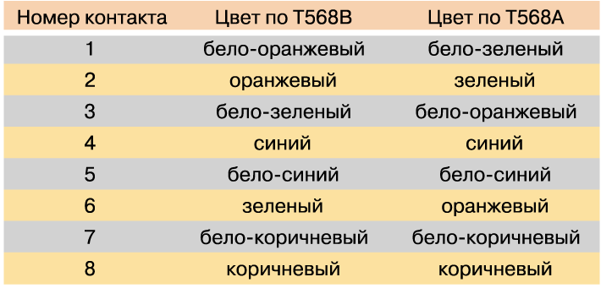

Рис. 63. Порядок расположения проводников в соответствии со стандартами

Проводники должны располагаться строго в один ряд. Удерживая их одной рукой, другой ровно обрежьте проводники так, чтобы они выступали над внешней обмоткой на 8-10 мм.

4. Держа разъем защелкой вниз, вставьте в него кабель. Каждый проводник должен попасть на свое место в разъеме и упереться в ограничитель.

5. Вставьте разъем в гнездо на обжимочном приспособлении и обожмите его до упора-ограничителя на приспособлении. В результате фиксатор на разъеме встанет на свое место, удерживая кабель в разъеме неподвижным. Контактные ножи разъема врежутся каждый в свой проводник, обеспечивая надежный контакт.

Аналогичным образом можно осуществить монтаж разъемов RJ-11 и RJ-12, используя соответствующий инструмент.

Для монтажа разъема S110 специального обжимочного инструмента не требуется. Сам разъем поставляется в разобранном виде, в отличие от разъемов типа RJ разъем S110 допускает многократную разборку и сборку.

**Оптоволоконный кабель**

Оптоволоконные кабели - наиболее перспективная и обеспечивающая наибольшее быстродействие среда распространения сигналов для локальных сетей и телефонии (рис. 64). В локальных сетях оптоволоконные кабели используются для работы по протоколам ATM и FDDI[2].

Оптоволокно передает сигналы при помощи импульсов светового излучения. В качестве источников света используются полупроводниковые лазеры или светодиоды.

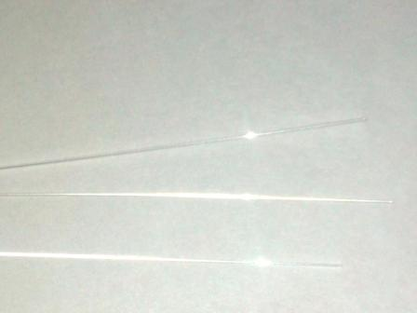

Рис. 64. Оптоволоконный кабель

Оптоволокно подразделяется на одно- и многомодовое. Одномодовое волокно очень тонкое, его диаметр составляет порядка 10 микрон. Световой импульс, проходя по волокну, реже отражается от его внутренней поверхности, что обеспечивает меньшее затухание, соответственно одномодовое волокно обеспечивает большую дальность без применения повторителей. Теоретическая пропускная способность одномодового волокна составляет 100 Гбит/с и более. Его основные недостатки – относительно высокие стоимость и сложность монтажа.

Многомодовое волокно имеет больший диаметр - 50 или 62,5 микрона. Этот тип оптоволокна, в настоящее время, чаще всего применяется в компьютерных сетях. Для соединения оптического кабеля с активным оборудованием применяются специальные разъемы. Наиболее распространены разъемы типа SC и ST (рис. 65).

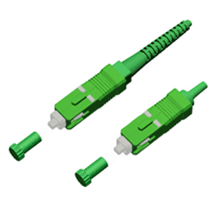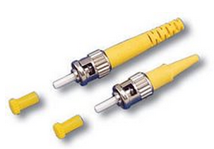

Рис. 65. Разъемы для подключения оптоволоконного кабеля

Монтаж разъемов на оптоволоконный кабель и его сварка - очень ответственные операции, требующие специального оборудования, опыта и высокой квалификации.

**Задание на лабораторную работу**

Рассмотреть следующие аппаратные средства и оборудование ЛВС:

Исполнение сетевых адаптеров; виды кабелей для сетей (коаксиальный, неэкранированная витая пара, волоконно-оптический).

1. Кондратенко С., Новиков Ю. Основы локальных сетей [Электронный ресурс]
2. Бабешко, В.Н. Распределенные информационно-вычислительные системы в туманных вычислительных сетях. «Информационно-телекоммуникационные системы и технологии» (ИТСИТ-2014).